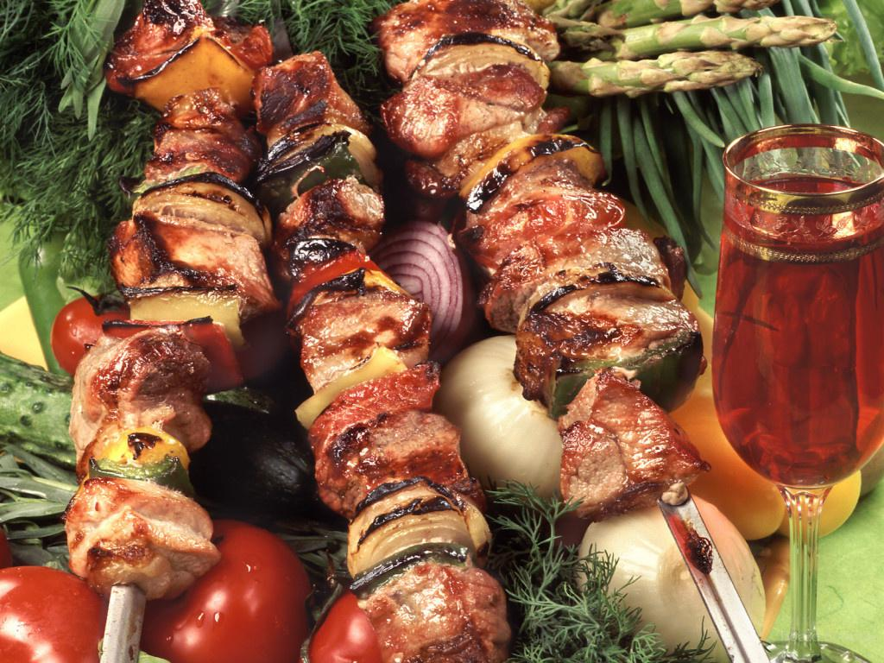

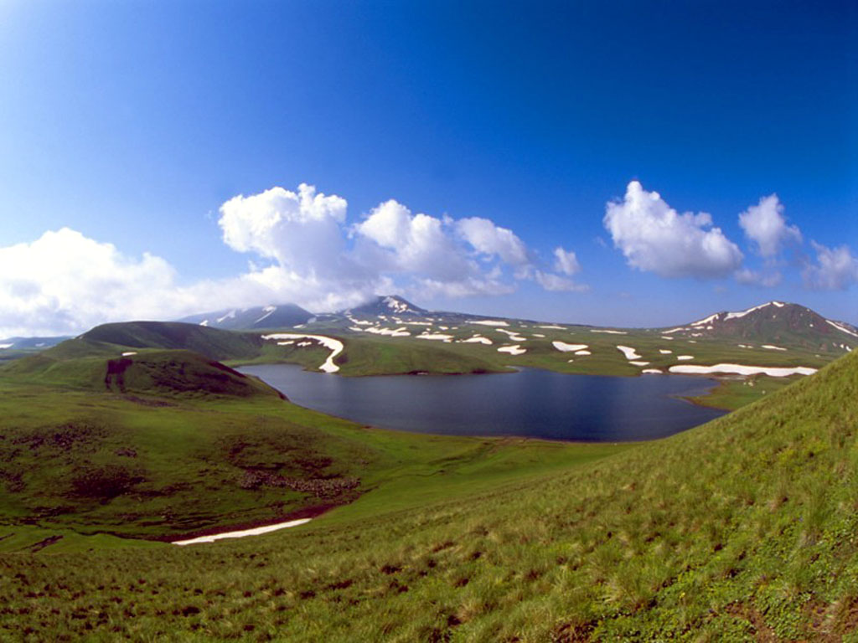
Вкусная Армения

7 дней / 6 ночей
Кулинарный тур
Даты по запросу

Программа Тура
День 1 | Прибытие в Ереван. Тур по Еревану – визит в Матенадаран, где хранятся манускрипты с древнейшими армянскими рецептами. Изучение технологии приготовления коньяка и дегустация армянских коньяков в коньячном заводе “Арарат”. На обед - суп танапур и ассорти Армянской толмы. Пеший тур по вечернему Еревану. Армянский традиционный прием под песни и пляску, дегустация хашламы.
День 2 | Выезд с Еревана в крепость Амберд. Дегустация хаша на вершине горы Арагац: у озера Кари. Возврощение в Ереван.
День 3 | Выезд с Еревана. Визит в скальный монастырь Гегард. Участие в процессе приготовления лаваша в Гарни, дегустация хороваца и овощей приготовленных в тоныре, абрикосовой и тутовой водок, а также гаты (армянское национальное кондитерское изделие) в местном деревенском доме. Визит в языческий храм Гарни. Возвращение в Ереван.
День 4 | Выезд с Еревана. Тур в монастыри Хор Вирап и Нораванк. Дегустация армянских сортов вин в колыбели армянского виноделия Арени. Ночевка в Егегнадзоре.
День 5 | Визит в Норатус, Айраванк, Севанаванк. Дегустация блюд, приготовленных из ишхана (фореля), сига, севанского рака в прибрежном ресторане озера Севана. Ночевка в курортном городе Дилижан.
День 6 | Тур в монастыри Ахпат и Санаин. Участие в приготовлении хлеба в местной пекарне, дегустация хашламы из козлятины и блюд, приготовленных из ассортимента местной зелени в Лори. Дегустация водки из местных фруктов. Возвращение в Ереван.
День 7 | Тур в Эчмиадин и Звартноц. Дегустация эчмиадзинской кюфты (вид мясных котлет) в местном ресторане. Трансфер в аэропорт.
Индивидуальный тур по запросу
* Цены указаны на одного человека в рублях.
2-3 персон | 4-6 персон | 7-15 персон | 16-25 персон | Более 25 персон
Руб 28670 | Руб 24670 | Руб 22000 | Руб 21330 | Руб 20000

Стоимость тура включает:
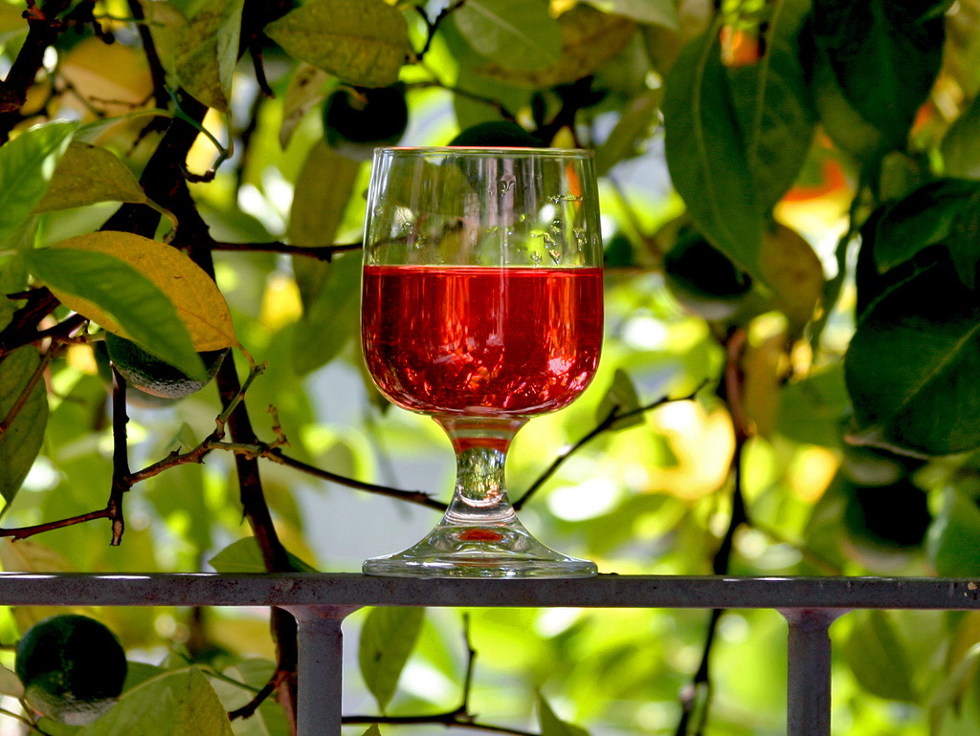
- Проживание в двухместных номерах (гостиница 3* в Ереване, в Егегнадзоре и в Дилижане);
- Транспортное обслуживание тура;
- Услуга русскоязычного гида;
- Приветственный ужин, завтраки в отеле, обеды в лучших ресторанах с Армянской кухней;
- Входные билеты;
- Туристическую карту Армении;
- Две бутылки воды в день;
- Налоги.

Стоимость тура не включает: авиаперелет, спиртные напитки и мед. страховку

